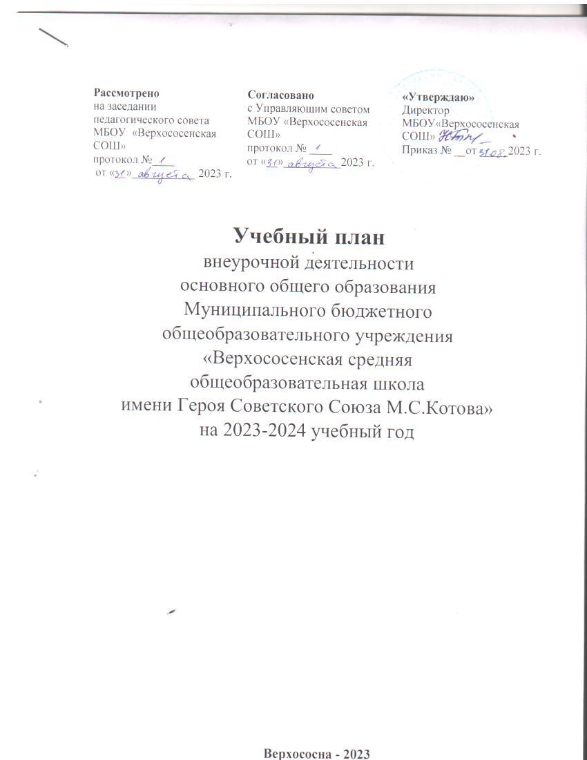 Пояснительная записка

Современные процессы, происходящие в жизни нашего общества, привели к процессу формирования и реализации современной модели образования. Согласно ФГОС нового поколения успешность современного человека определяют ориентированность на знания и использование новых технологий, активная жизненная позиция, установка на рациональное использование своего времени и проектирование своего будущего, здоровый и безопасный образ жизни. Инновацией в структуре Базисного образовательного плана нового ФГОС выступает то, что в нем выделено три раздела: инвариантная часть, вариативная часть и внеурочная деятельность обучающихся, осуществляемая во второй половине дня. В новом ФГОС воспитание рассматривается как миссия образования, как ценностно-ориентированный процесс. Оно должно охватывать собой все виды образовательной деятельности: учебную – в границах разных образовательных предметов и внеурочную. Внеурочная деятельность обучающихся объединяет все виды деятельности школьников, (кроме учебной деятельности), в которых возможно и целесообразно решение задач их воспитания и социализации.
Содержание внеурочной деятельности в 2022-2023 учебном году определяет следующий пакет документов:
1.Закон «Об образовании» Российской Федерации.
2.Федеральный государственный стандарт общего образования (основное общее образование).
3. Концепция духовно-нравственного воспитания российских школьников.
4. Примерная программа воспитания и социализации обучающихся (основное общее образование).
5. Базисный учебный образовательный план учреждений Российской Федерации, реализующих основные образовательные программы основного общего образования.
6. Требования к условиям реализации основной образовательной программы основного общего образования (гигиенические требования).
7. Письмо Министерства образования и науки РФ от 12 мая 2011г.№03-296 «Об организации внеурочной деятельности при введении федерального государственного образовательного стандарта общего образования».
8.Письмо Министерства просвещения РФ от 5 сентября 2018 года №03-ПГ-МП-42216 «Об участии учеников муниципальных и государственных школ РФ во внеурочной деятельности».
Приказ Министерства просвещения Российской Федерации от 31 мая 2021 года № 286 «Об утверждении федерального государственного образовательного стандарта начального общего образования».
9. Приказ Министерства просвещения Российской Федерации от 31 мая 2021 года № 287 «Об утверждении федерального государственного образовательного стандарта основного общего образования».
10. Постановление Главного государственного санитарного врача РФ от 28 сентября 2020 года № 28 «Об утверждении санитарных правил СП 2.4.3648-20 «Санитарно-эпидемиологические требования к организациям воспитания и обучения, отдыха и оздоровления детей и молодежи».
11. Постановление Главного государственного санитарного врача РФ от 28 января 2021 года № 2 «Об утверждении санитарных правил и норм СанПиН 1.2.3685-21 «Гигиенические нормативы и требования к обеспечению безопасности и (или) безвредности для человека факторов среды обитания».
12. Примерная программа воспитания, одобрена решением федерального учебно-методического объединения по общему образованию, протокол от 02 февраля 2020 года № 2/20; https://fgosreestr.ru/.
13. Письмо Министерства образования и науки РФ от 12 мая 2012 года № 03-296 «Об организации внеурочной деятельности при введении федерального государственного образовательного стандарта общего образования».
В соответствии с требованиями федерального государственного стандарта основного общего образования (ФГОС ООО) основная образовательная программа основного общего образования реализуется образовательным учреждением, в том числе, и через внеурочную деятельность по основным направлениям развития личности (духовно-нравственное, социальное, общеинтеллектуальное, общекультурное, спортивно-оздоровительное ) Содержание данных занятий формируется с учетом пожеланий обучающихся и их родителей (законных представителей) и осуществляется посредством различных форм организаций, отличных от урочной системы обучения, таких, как экскурсии, кружки, секции, круглые столы, конференции, диспуты, школьные научные общества, олимпиады, конкурсы, соревнования, поисковые и научные исследования, общественно полезные практики и т.д.
Специфика внеурочной деятельности заключается в том, что в условиях общеобразовательного учреждения ребенок вовлекается в занятия по интересам, познает новый способ существования - безоценочный, при этом ребенок может быть успешным, независимо от его учебной деятельности.
Целью внеурочной деятельности в образовательном учреждении является создание условий для самоопределения, самовыражения учащихся, проявления и развития их способностей. Внеурочная деятельность решает следующие задачи:
-удовлетворение индивидуальных познавательных потребностей и интересов учащихся;
-развитие способностей и склонности учащихся;
-формирование интеллектуальной, эмоциональной, волевой сфер личности;
-формирование ключевых социальных компетенций;
-обеспечение успешной адаптации ребенка в социуме.
На организацию внеурочной деятельности в 5-9 классах отводится 49 часов в неделю: 10 часов в 5 классе, 10 часов в 6 классе, 10 часов в 7 классе, 9 часов в 8 классе , 10 часов в 9 классе, 1666 часов в год..
Внеурочная деятельность организуется по направлениям развития личности:
духовно-нравственное,
общеинтеллектуальное,
общекультурное,
спортивно-оздоровительное,
социальное.
Общеинтеллектуальное направление ориентировано на развитие познавательных интересов детей, расширение их культурного кругозора, развитие интеллектуальных способностей. В рамках данного направления организуются кружок «Основы программирования», «Культура речи», «Робототехника», «Прикладная биология», «Химия в быту», «Функциональная грамотность» создающие условия для развития у детей познавательных интересов, формирующий стремление ребенка к размышлению и поиску. Учащиеся достигают значительных успехов в своем развитии и эти умения применяют в учебной работе, что приводит к успехам в школьной деятельности. Формы проведения занятий разнообразные - викторины, конкурсы, познавательные игры, олимпиады, интеллектуальные марафоны, предметные недели.
Спортивно-оздоровительное направление ориентировано на формирование интереса учеников к физкультуре и спорту, на воспитание полезных привычек как альтернативы привычкам вредным и формирование установок на ведение здорового образа жизни. Данное направление представлено занятиями «Строевая подготовка», «Шахматы», которые предполагают популяризация различных спортивных, подвижных и настольных игр, приобщение к систематическим занятиям физической культуре и спортом, повышение двигательной активности и уровня физической подготовленности учащихся с целью сохранения и укрепления здоровья, а также «Физическая культура» для реализации третьего часа физической культуры в 5-9 классах.
Социальное направление представлено курсом «Разговор о правильном питании», «Основы безопасности жизнедеятельности», «Школа дорожной безопасности», «Россия- мои горизонты», которые направлены на формирование культуры здоровья, осознание важности образования и воспитания правильного питания, формирования системы позитивных национальных ценностей, идеалов сохранения собственного здоровья, здоровья близких, как важнейшее национальное достояние России, а также на профориентацию обучающихся.
Духовно-нравственное направление представлено курсами: «Православная культура», «Разговоры о важном», которые способствуют патриотическому воспитанию, воспитанию ценностного отношения к прекрасному, бережное отношение к природе, формированию представлений об эстетических идеалах и ценностях.
При организации внеурочной деятельности обучающихся образовательным учреждением могут использоваться возможности учреждений дополнительного образования, культуры, спорта в зависимости от желания родителей (законных представителей) и на основании их заявлений.
Внеурочная деятельность организована на основе реализации рабочих программ, разработанных руководителями объединений.

Учебный план внеурочной деятельности
МБОУ «Верхососенская СОШ» на 2023-2024 учебный год

№ п/п | Направление | Наименование занятий в  рамках внеурочной  деятельности | Кол-во часов
№ п/п | Направление | Наименование занятий в  рамках внеурочной  деятельности | 5 класс | 6 класс | 7 класс | 8 класс | 9 класс
1 | Спортивно- оздоровительное | «Строевая подготовка» | 1 | 1 |  |  | 1
1 | Спортивно- оздоровительное | «Шахматы» | 1 | 1 | 1 | 1
1 | Спортивно- оздоровительное | «Физическая культура» |  | 1 | 1 | 1 | 1
2 | Общеинтеллект  альное | «Основы программирования» | 1 | 1 | 1 | 1 | 1
2 | Общеинтеллект  альное | «Культура речи» | 1 |  |  | 1
2 | Общеинтеллект  альное | «Функциональная грамотность» | 1 | 1 | 1 | 1 | 1
2 | Общеинтеллект  альное | «Робототехника» | 1
2 | Общеинтеллект  альное | «Прикладная биология» |  |  |  |  | 1
3 | Духовно-нравственное | «Православная культура» |  |  | 1 | 1 | 1
3 | Духовно-нравственное | «Разговоры о важном» | 1 | 1 | 1 | 1 | 1
4 | Социальное | «Разговор о правильном питании» | 1 | 1 | 1 | 1 | 1
4 | Социальное | «Основы безопасности жизнедеятельности» | 1 | 1 | 1
4 | Социальное | «Школа дорожной безопасности» | 1 | 1 | 1
4 | Социальное | «Россия- мои горизонты» |  | 1 | 1 | 1 | 1
4 | Социальное | «Финансовая грамотность» |  |  |  |  | 1
Итого: |  |  | 10 | 10 | 10 | 9 | 10
 |  |  | 49

